1**Implementación del Repositorio en GitHub**

Bernardo Armin Muñoz Hoyos

Marzo 2023.

Fundación Universitaria de Popayán

Cauca.

Créditos libre ll

**Resumen**

GitHub es una plataforma web de gestión de versiones y colaboración de software. Permite a los usuarios almacenar y administrar el código fuente de sus proyectos en línea, y proporciona herramientas para trabajar en equipo en el mismo código, como el control de versiones, la revisión de código y la gestión de problemas. GitHub es muy popular en la comunidad de desarrollo de software y se utiliza ampliamente en proyectos de código abierto y privados. Además de su funcionalidad principal, GitHub también proporciona una gran cantidad de herramientas adicionales y servicios, como la integración con herramientas de construcción y pruebas de software, así como la integración con servicios en la nube como Amazon Web Services y Google Cloud Platform.

Creamos el repositorio registraduría

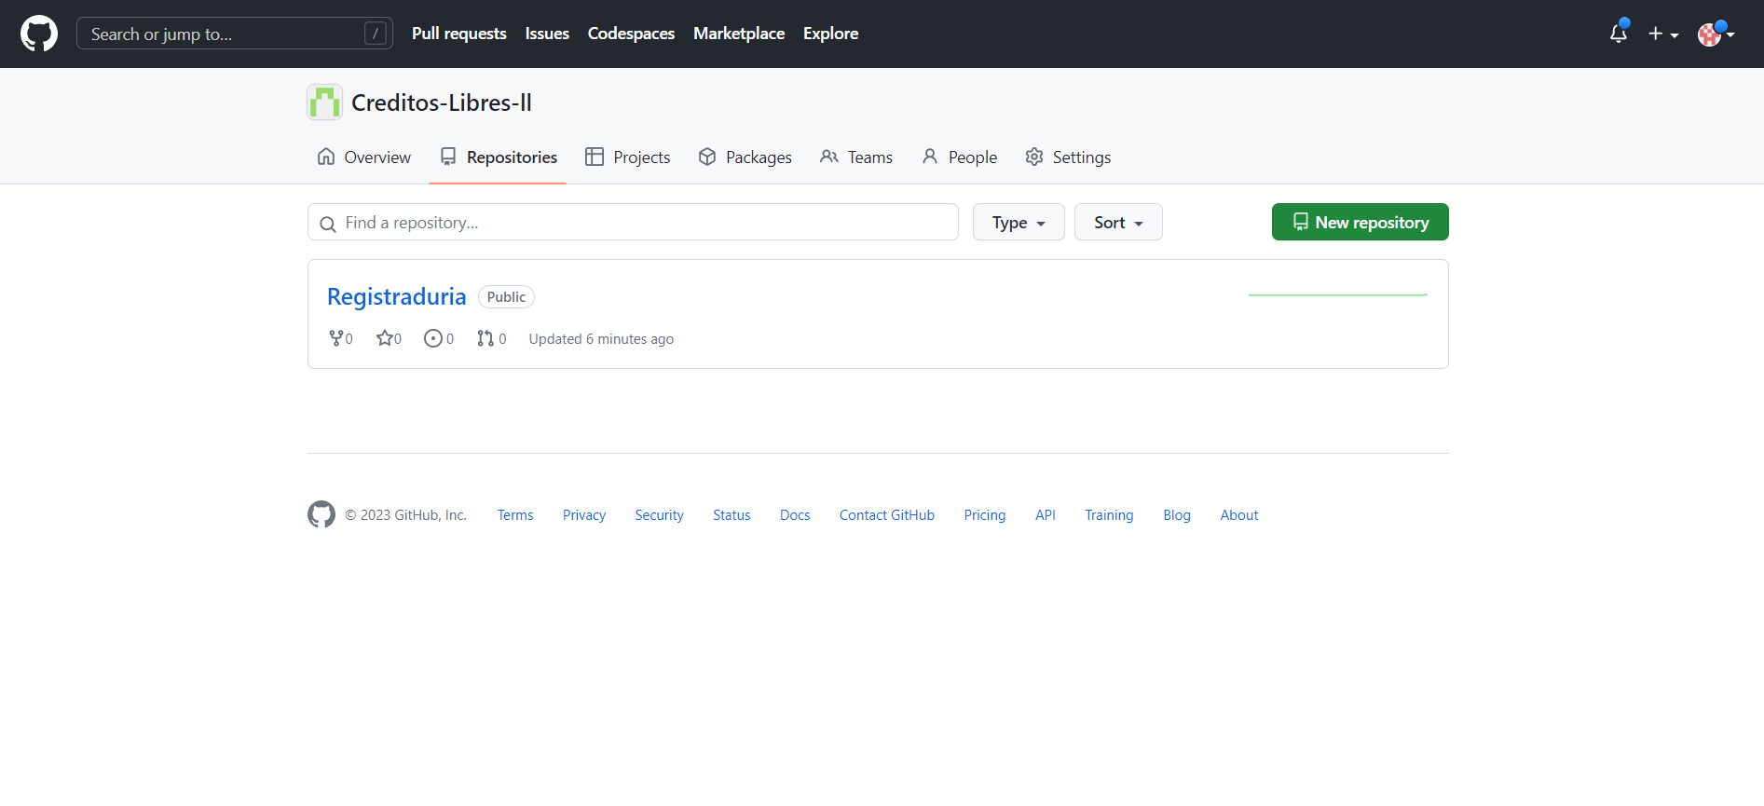

Creamos las ramas según las actividades de Jira con su respectivo código para que se puedan sincronizar

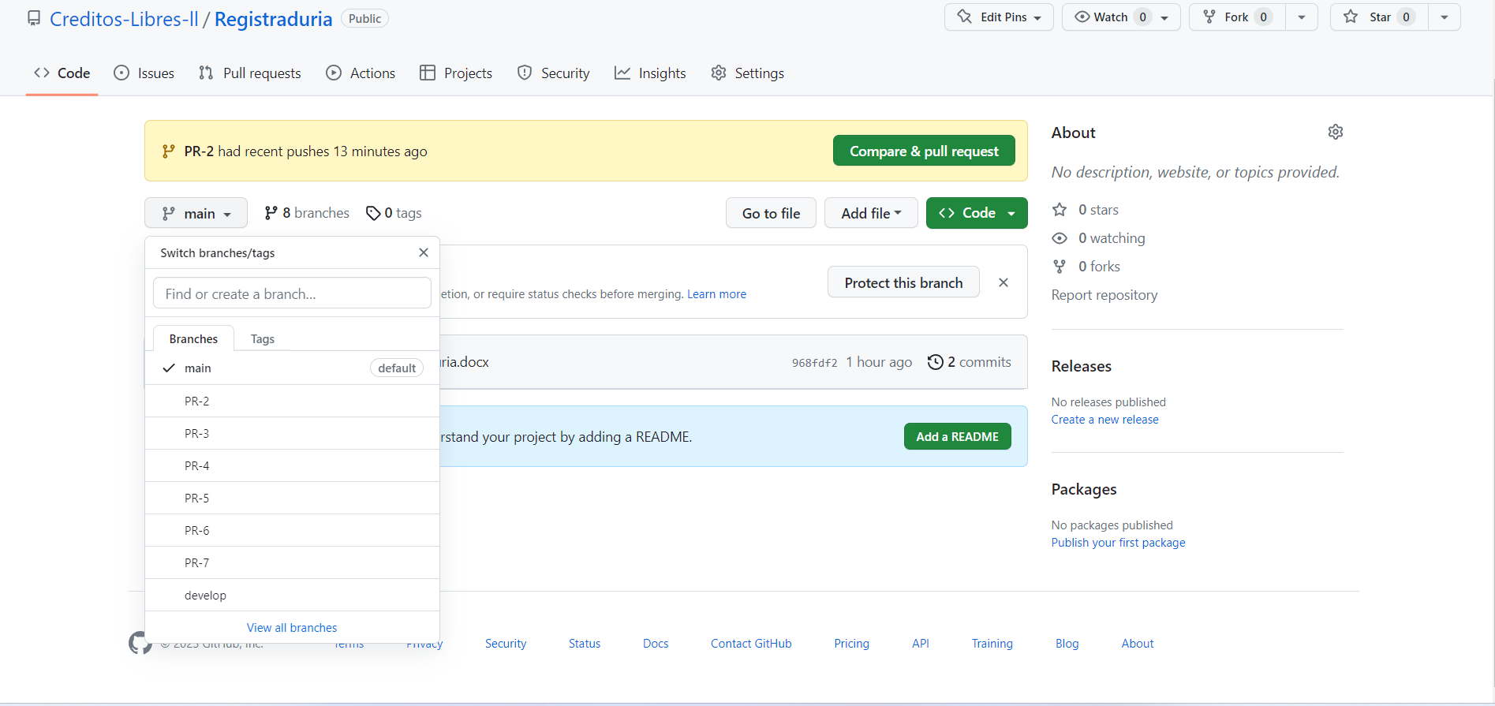

Aquí realizamos la invitación a los miembros de equipo para puedan acceder al repositorio

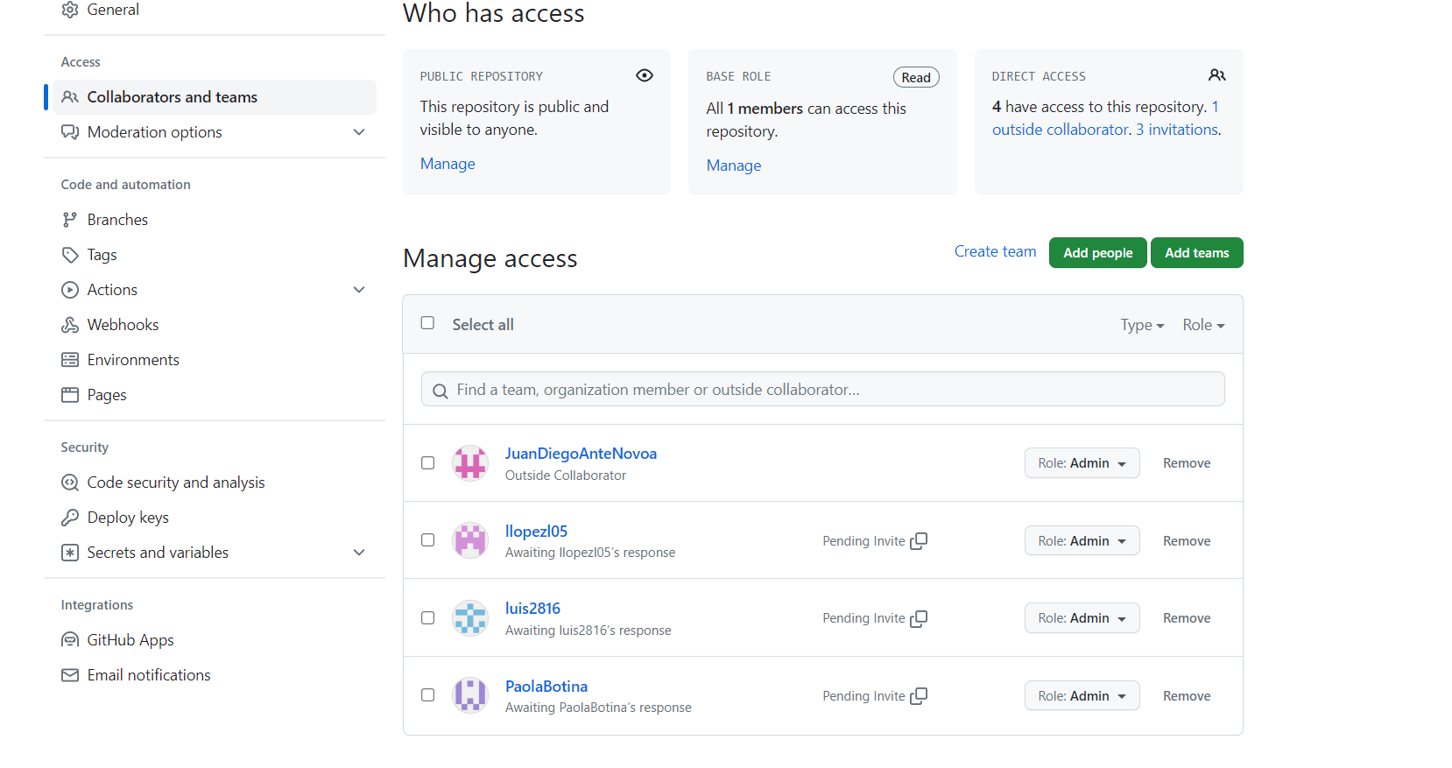

Aquí hacemos el pull request

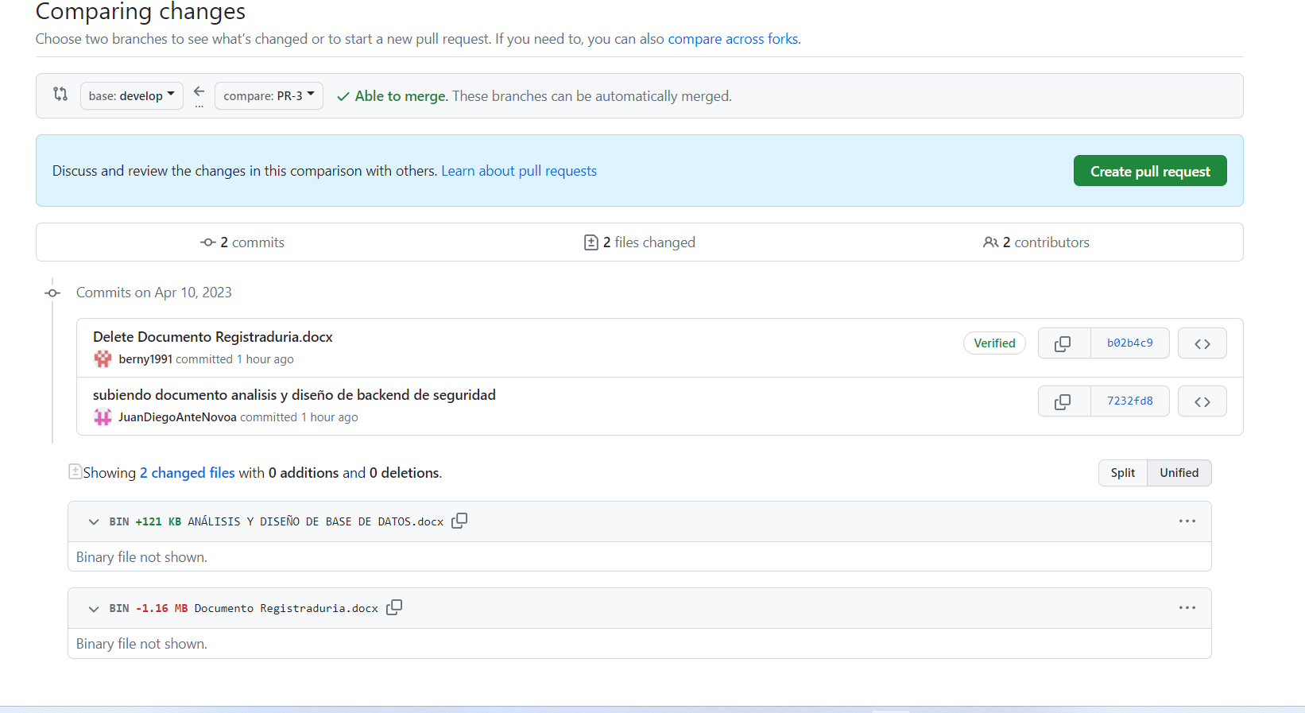

Hacemos el merge

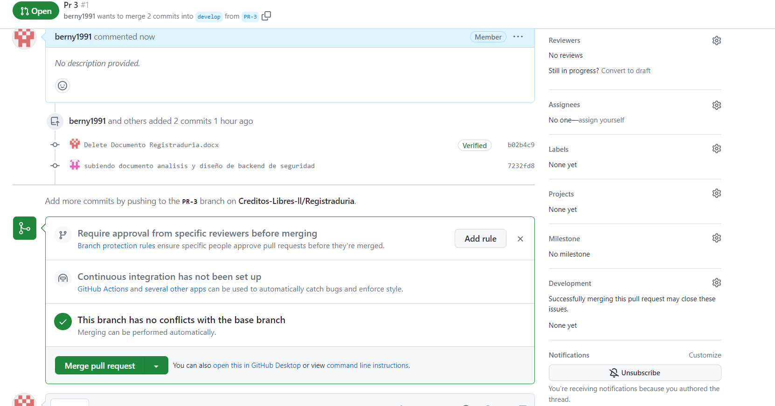

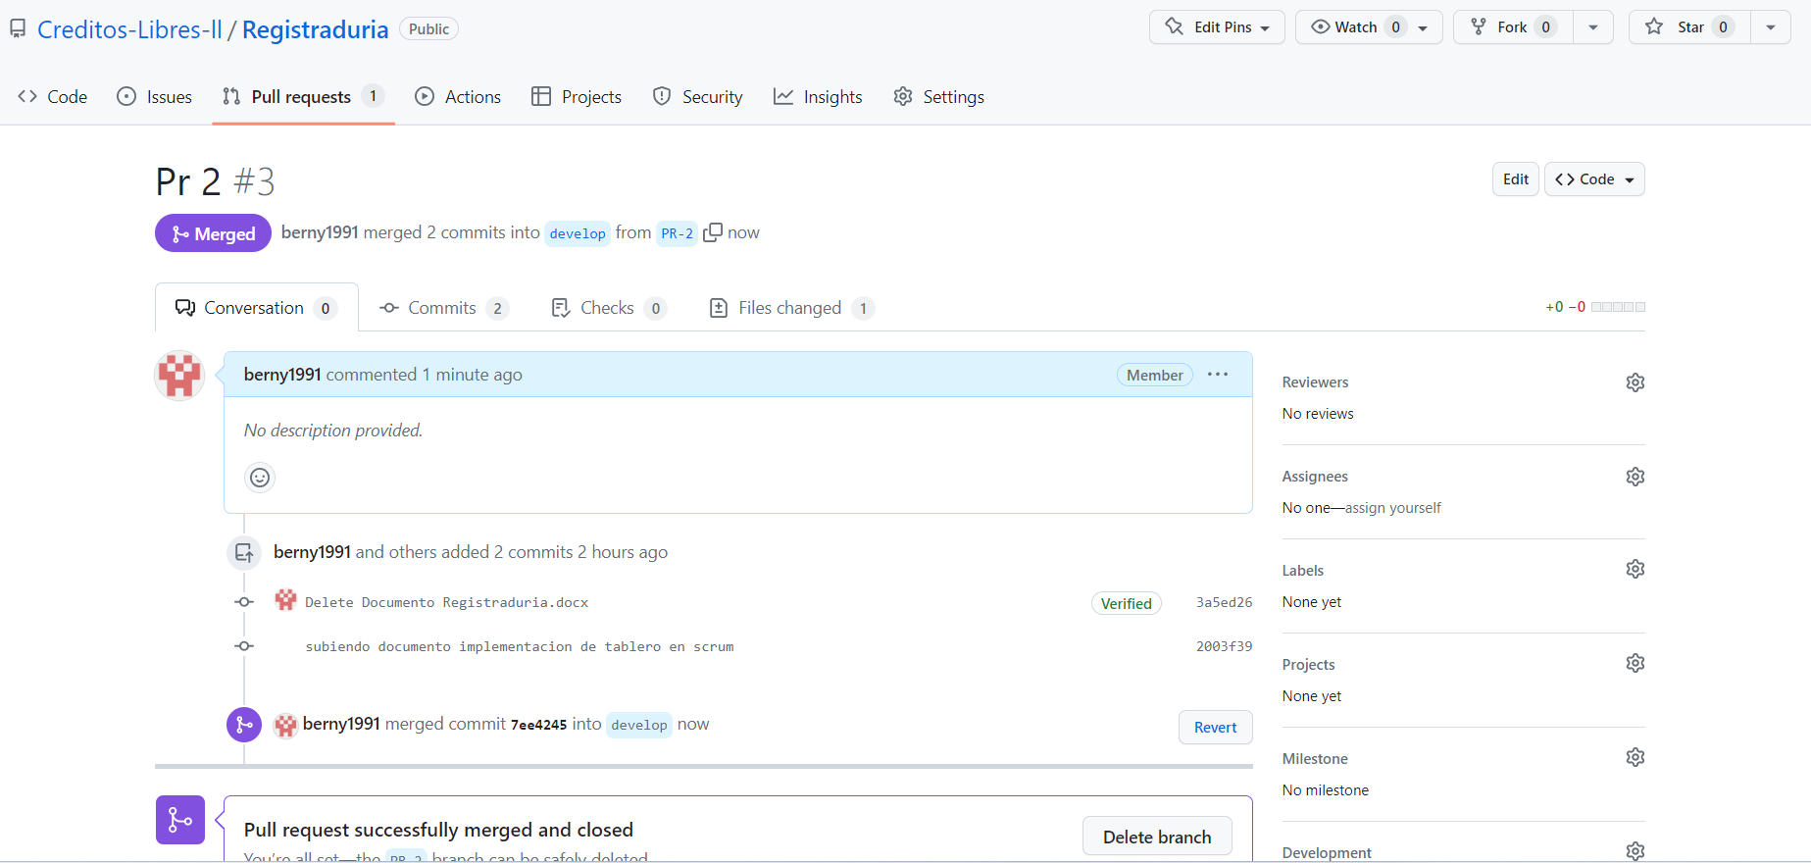

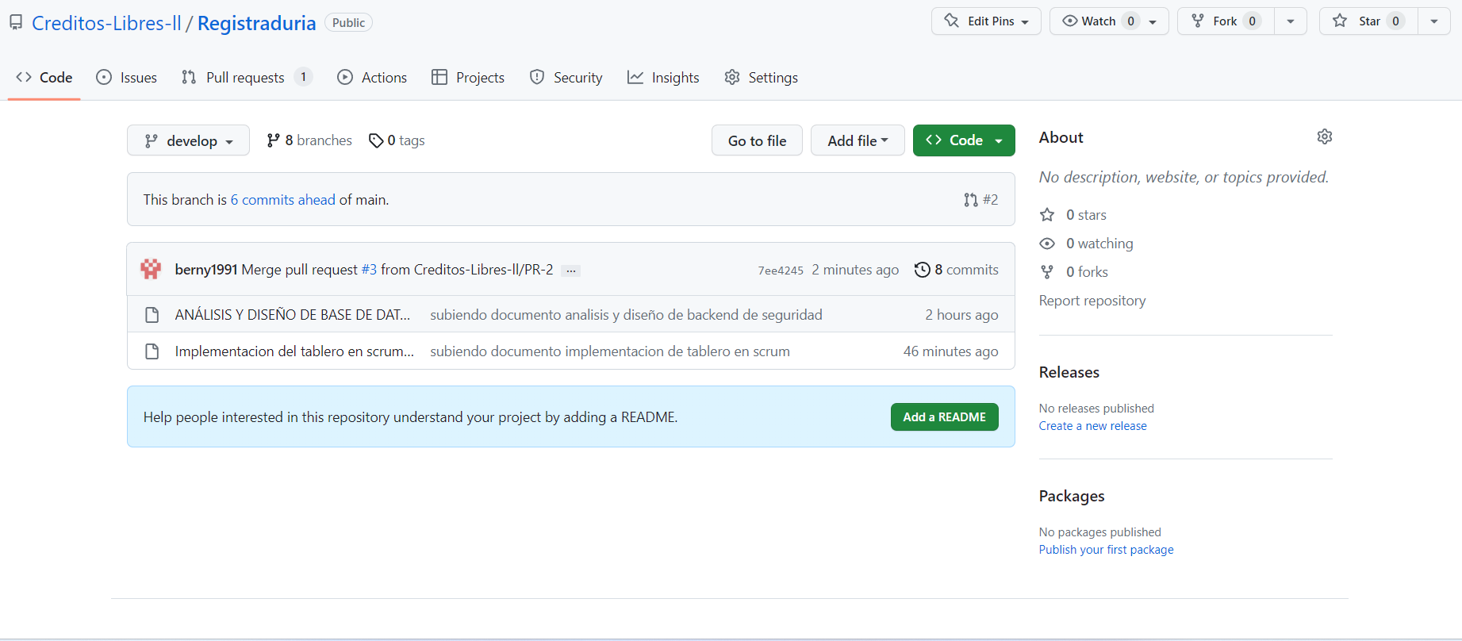

Lista de referencias

<https://github.com/>